Trabajo de Antropometría

1.- Portada
2.- Introducción (donde hable de todo lo que es antropometría y también de la practica realizada
3.- Donde van aplicar estos conocimientos
4.- De que nos sirve en la ergonomía saber las medidas de cuerpo humano
5.- Representar todos los tipos de medias del cuerpo con ustedes mismos
Ejemplo (tienen que salir todos los del equipo en la foto, cotas con medida)
Los que no estuvieron en la práctica en el salón de clase no pueden pertenecer a ningún equipo

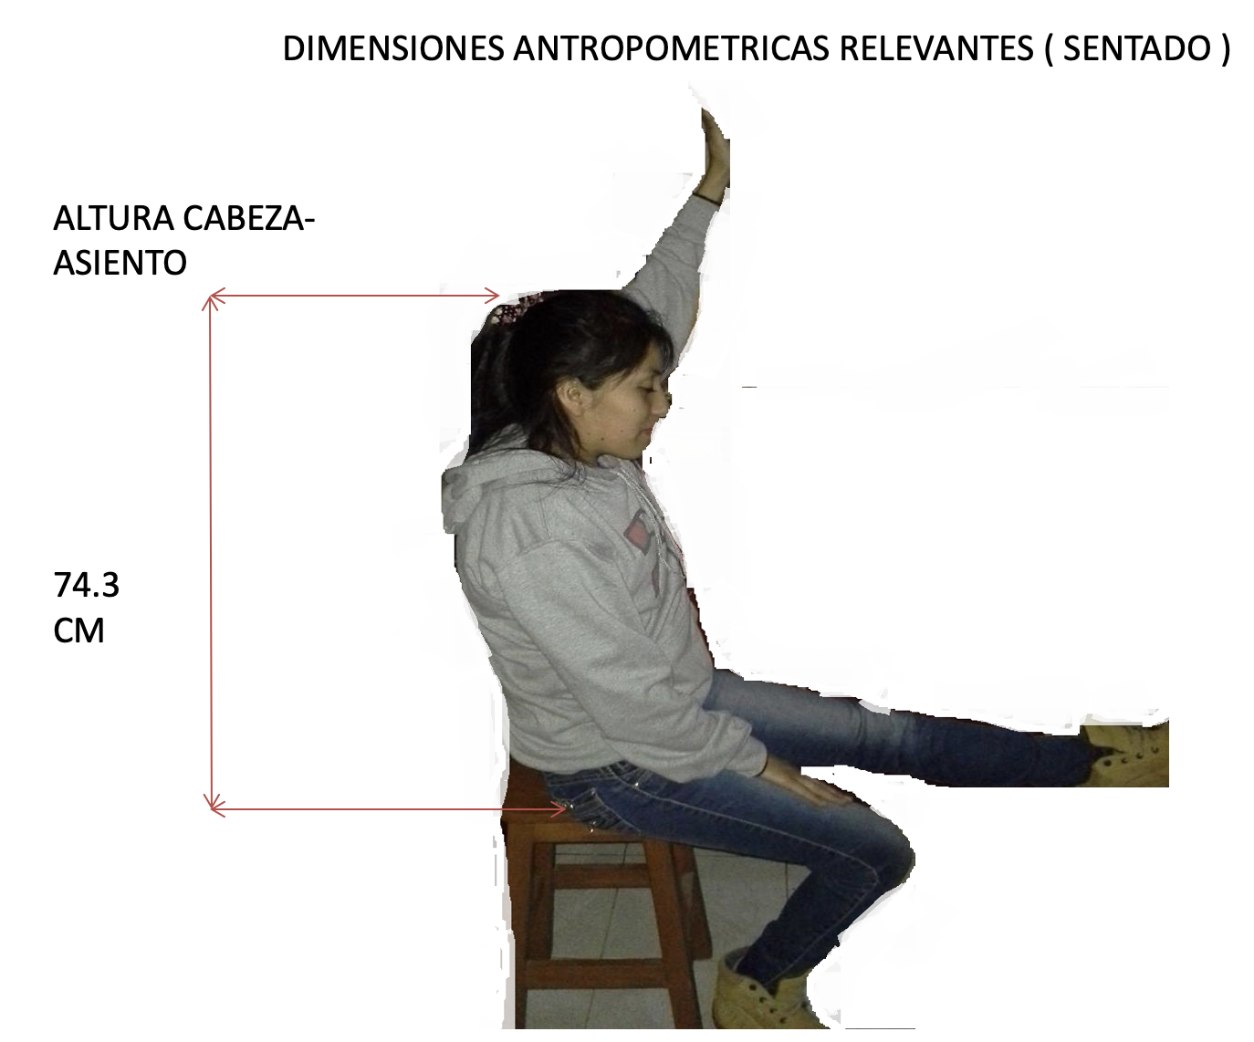
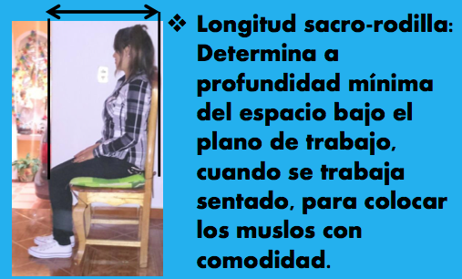

6.- Entregar las tablas en Excel
7.-Concluciones (por separado cada quien del equipo)

Nota: Tienes que investigar cómo se resuelve lo de la formula

